**Государственное автономное учреждение культуры Свердловской области**

«Свердловская государственная детская филармония»

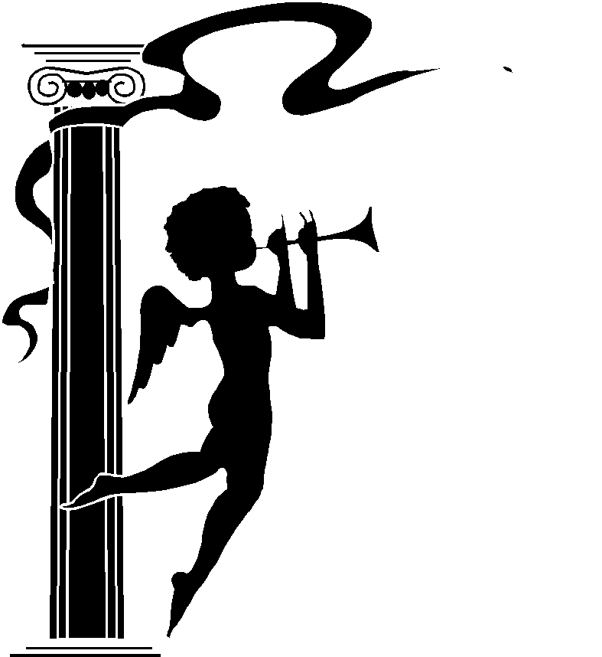

**Солнечный мастер 5+**

**Описание:**

Посвящением имениннику апреля С.С. Прокофьеву станет концерт под названием «Солнечный мастер». В воскресный день в гостях у детской филармонии юные музыканты и симфонический оркестр музыкального училища им. П.И.Чайковского. В программе концерта, который откроется по-прокофьевски бодрым и озорным маршем из оперы «Любовь к трём апельсинам», чудесные страницы фортепианного цикла «Детская музыка», превращённого в сюиту «Летний день», прогулка по живописным окрестностям в компании героев симфонической сказки «Петя и волк». Все вместе совершаем удивительные открытия, впитываем солнечную энергию мастера из Сонцовки и настраиваемся на настоящую весну!

**цена билетов:150-500 рублей**

**Место проведения: Екатерининский зал (8 Марта, 36)**

**Справки: 314 98 62; 214 98 68 Онлайн покупка билетов: sgdf.ru**

